Str. Vasile Milea
Razoare | 4040 [Moved 027]
Locatie cu regim special U.M.

BCCH | Afiseaza | LAC | CID | TRX | Diverse
11 | Razoare | 11110 | 40403 | 4  H11, H16, H48, H51 | RAM 111 dBm  2Ter | MB 1
18 |  |  | 40401 | 4  H18, H21, H32, H42
60 |  |  | 40402 | 4  H25, H36, H46, H60
637 | - |  | 40405 | 3  H637, H651, H655 | RAM 111 dBm  2Ter | MB 3
643 |  |  | 40406 | 4  H643, H661, H663, H665
649 |  |  | 40407 | 3  H649, H667, H669

Totul a început în iunie 2008, când am gasit vechiul site-ul 1027 Romtehnica (Bd. Timisoara, Nr. 5 C, a fost printre primele site-uri din zona cu DCS) de la Razoare demontat (ramasese doar marele shelter pin iunie, care a fost si el pâna la urma coborât pâna în octombrie). Dar ce e straniu este ca fusese deja mutat, pentru ca continuai sa prinzi acelasi ID ! Asa ca în toamna, când am revenit înapoi în Bucuresti m-am apucat sa-l caut… dar nu lam gasit de niciun fel ! Nu stiu sigur daca am ajuns si prin fata locatiei lui actuale, dar stiu ca m-am tot învârtit prin zona, tot timpul era la TA1 dar nu-l gaseam de niciun fel. Insa în 2009 (în septembrie este sigur, dar probabil ca era deja din vara) i-au schimbat ID-ul, adica a capatat actualul 4040 ; care ar fi explicatia, oare îl pusesera într-o locatie temporara (de exemplu în curtea unde este acum si Orange-ul), si abia acum mai recent l-au mutat definitiv pe blocul acela, dând-ui ID-ul nou ? Posibil… Sau poate ca pur si simplu în 2008 nu am trecut eu pe acolo pe unde este acum ?

Este interesant faptul ca în lista lor de site-uri din 10 septembrie 2008 nu mai este semnalat nici 1027 nici 4040-ul (care oricum nu exista). Oricum, am impresia ca odata cu mutarea au pastrat BCCH-urile, chiar si secventele de Hopping, însa vad ca pierdut pe drum câteva TRX-uri (schema de jos reprezinta situatia din vara 2006).

Foarte Vechiul site 1027 (care cred ca as putea chiar spune, fara a lua prea mari riscuri, ca a fost un site lansat în 1997 ; am poze cu el din vara si iarna 2007) era echipat cu câte 2 Kathrein-uri Dulband / sector (conectate ca si acum, adica una “completa” DCS/GSM, si cealalta UMTS în spate si un feeder GSM pe conectorii din fata), si (era si normal pe vremea aceea) nu fusese înca upgraduit cu Huawei-uri, asa ca avea TMA-uri ; avea si un mic si lunguiet MW Andrew, cu ODU Harris deportat : frumos ! Iata în continuare cum au evoluat capacitatile :
- In iarna 2003 pe 18/ 7/ x aveai x/x/x TRX | LAC 11101
- In vara 2004 pe 18/ 7/ x aveai 4/4/x TRX
- In vara 2005 pe x / 7/ x aveai x/4/x TRX | LAC 11118 | 2Ter activat + Cell DCS
pe x /645/x aveai x/2/x TRX
- In vara 2006 pe 18/ 7/11 aveai 6/6/6 TRX | LAC 11110
pe 637/645/649 aveai 2/3/3 TRX
- In vara 2007 pe x /60/ x aveai x /5/x TRX
pe x /643/ x aveai x/3/x TRX
- In toamna 2008 pe x /60/ x aveai x /4/x TRX
- In toamna 2009 pe x /60/ x aveai x /4/x TRX
pe x /643/ x aveai x/4/x TRX

Noul site este construit destul de frumos, cu feederi bine ancorati si etichetati (galben GSM, albastru DCS, rosu UMTS), si cu noul model de RRU-uri Huawei. Antenele sunt conectate DCS/GSM într-o parte, si UMTS only pe a doua.
BCCH | LAC | CID | TRX | Diverse
65 | 150 | 12351 | SFH  H91 la H118 | din 3 în 3 | RAM -109 dBm  MB 2
UM 02630 Bucuresti, Str. G-ral Vasile Milea, nr. 7
Timisoara - Milea | BI_0235 [Moved BI_0655_T0]

Ma, da’ saracii operatori nu au avut sansa cu locatia asta de la Razoare ! La câteva luni bune dupa demontarea Connexului (în iunie 2008 era deja mutat, pe când Dialog-ul în luna octombrie înca mai exista în locatia initiala) au fost obligati si ei sa-si mute site-ul din intersectia Milea/Timisoara, refugiând-use în tot în curtea acelei Unitati Militare, pe un nou pilon vopsit în verde. Este trisectorizat, fiecare sector având câte un JayBeam 5860100 SlimLine (Dualband) si un 5187300 pentru 3G, cu noul model de RRU-uri Huawei instalat lânga antene ; si un mic Alcatel 9400UX catre Electronica.

Vechiul site BI_0655 Romtehnica (Bd. Timisoara Nr. 13 Bl. B2), lansat de MobilRom destul de târziu, adica pe 7 iunie 2002 (vezi tu, ID-urile în fama 6xx, 7xx & stuff sunt în general ceva mai recente, adica 2001 and later...) si era echipat prin 2005 cu un G3.8 Medi outdoor cu 3/3/4 TRX, si un MBO1 cu 2/2 TRX pentru DCS (deci doar 2 celule DCS, ceea ce se vedea si în realitate, pentru ca sectorul „din spatele blocului”, care batea spre Drumul Taberei, avea un Kathrein GSM only) ; asa se pare sa fi ramas pâna la sfârsit, adica pâna prin 2007 (atunci se opresc listele mele), cel putin si în iunie 2008 era la fel, pentru ca sa vad în una din pozele mele G3-ul Medi si MBO1-ul. Legat de configuratiile vizibile în Netmonitor, în iarna 2003 site-ul era deja în LAC 150, cu 2Ter-ul activ.

Dar am aflat ceva foarte interesant : acest site înlocuieste site-ul BI_0100_T0 Romtehnica (Bd. Timisoara, Nr. 5 B) deci exact alaturi de site-ul Connex ! Site-ul a fost oprit pe 3 mai 2002, si demontat pe 31 mai. Câteva zile dupa aceea lansau deci noul site, care a pastrat aceasi denumire (ma tot întrebam de ce îi zic Romtehnica ca si la Connex, ca doar site-ul Orange nu este deloc pe Romtehinca ci pe un bloc de locuinte). Nu stiu exact când a fost constuit, însa pariez ca undeva prin anul 1997, la începuturile retelei ; interesant ca în lista din 2004 se mentioneaza BTS Recovery (No BTS), asta ar fi deci denumirea lor pentru site-urile demontate !

Bun, dpdv tehnic, vechiul BI_0655 nu avea 3G, era deci GSM/DCS only cu niste vechi antene Kathrein care nu aveau tilt reglabil electric (erau tiltuite lejer negativ, poate ca nici macar tilt negativ electric fix nu aveau ; remarc ca feederi se conectau toti „pe o linie”, adica nu erau conectori pe 2 rânduri - în spate DCS, în fata GSM), si un mic MW 9400UX catre BSC-ul de pe Electronica (COM Pasteur). Cu alte cuvinte, era un antic si frumos site ramas de pe vremea Dialog, într-o intersectie destul de frecventata, unde se construia ditamai Mall-ul (cica cel mai mare din România, cel putin la momentul actual) ; asa ca acest site nu ar mai fi rezistat în forma aceea prea mult timp, daca nu ar fi fost mutat.

EDIT : acesta este numele oficial al site-ului (BI0235 Timisoara - Milea BI macro Bucuresti). Info dintr-o noua lista…

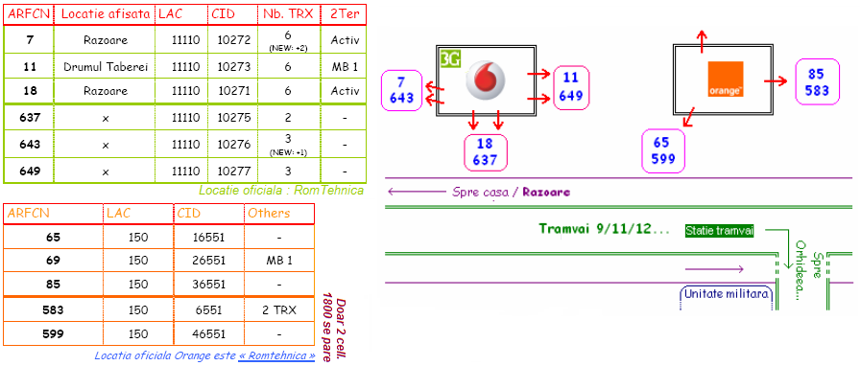
Iata situatia globala din vara 2006

